**社会福祉法人光彩会**

**令和５年４月**

**（仮称）杉戸中央みちのこ保育園　開園！！**

**夏祭りを体感してみよう！**

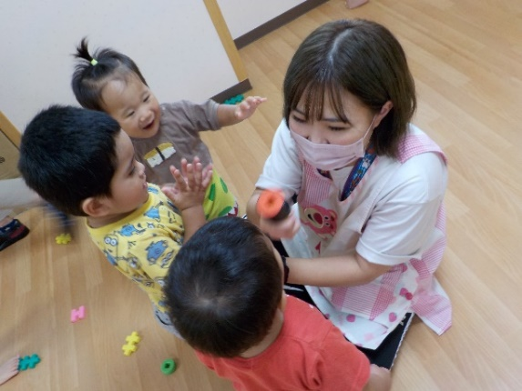

**新卒の方！卒業生の方！**

**既存園の行事の様子を見てみませんか！？**

**７月１５日（金）伊奈・杉戸・大宮**

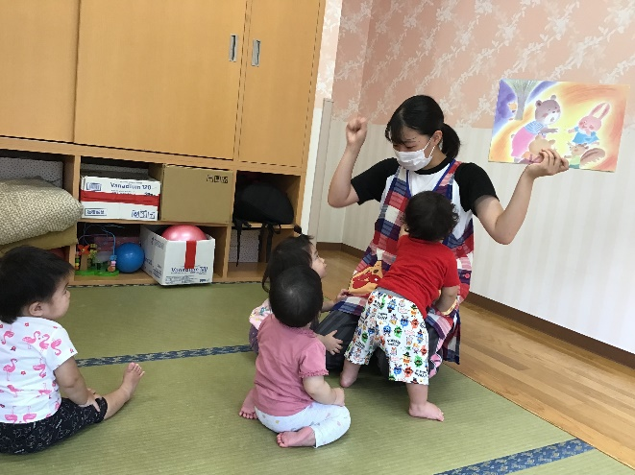

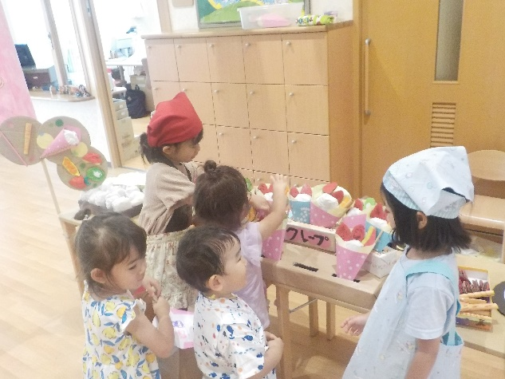

**夏祭りの様子**

**年長組がお店屋さんになり**

**お店やさんごっこ！！**

**幼老共生施設**

**乳幼児と高齢者が交流することを**

**目的として、同一敷地内に高齢者施設と**

**乳幼児施設を設置**

**しています。**

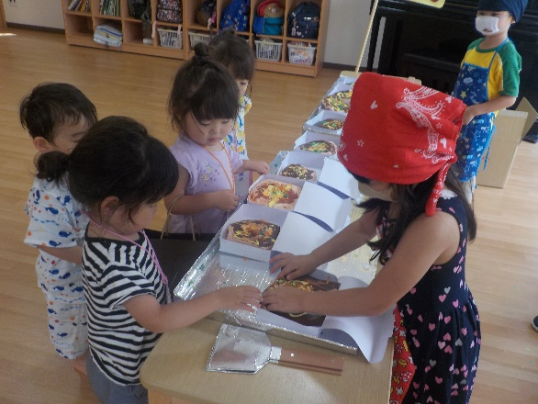

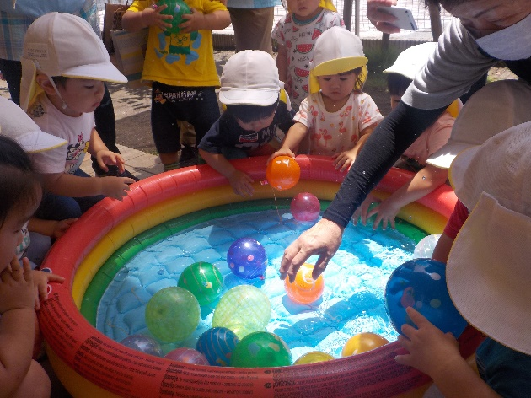

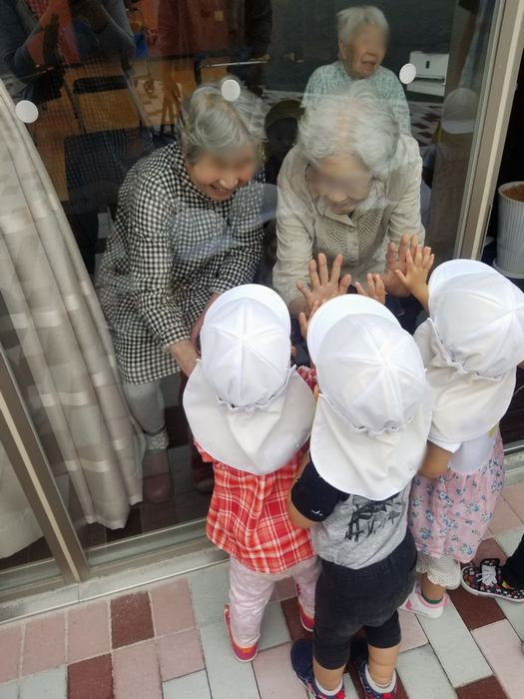

**おじいちゃん・**

**おばあちゃんと**

**タッチ♡**

**😊保育園の特色😊**

**食育**

**運動遊び**

**英語遊び**

**ことば遊び**

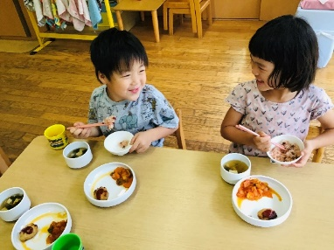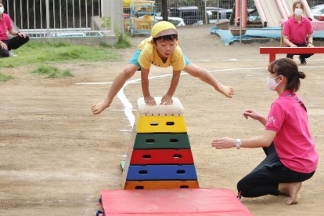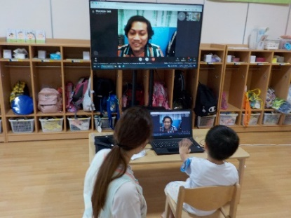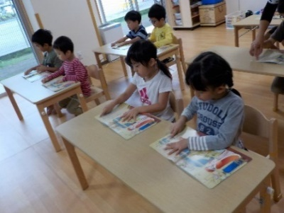

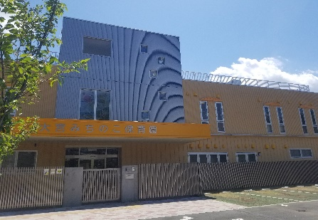

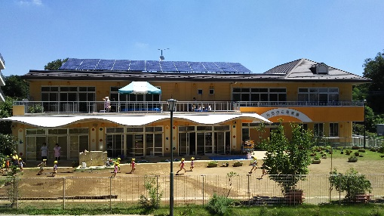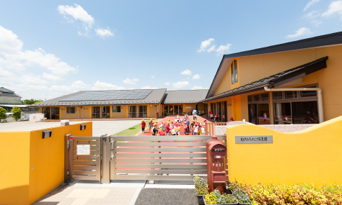

さいたま市北区

大宮みちのこ保育園

さいたま市北区植竹町2-69-6

048-788-1878

https://kousaikai-swc.jp/michinoko-omiya/

杉戸町

杉戸みちのこ保育園

北葛飾郡杉戸町2677

0480-38-6940

https://kousaikai-swc.jp/michinoko-sugito/

伊奈町

みちのこ保育園

北足立郡伊奈町小室9544-1

048-723-3001

https://kousaikai-swc.jp/michinoko-ina/

お申込みは　社会福祉法人光彩会　法人本部　０４８－７８８－２４１３　石井・まで